**ER 图**

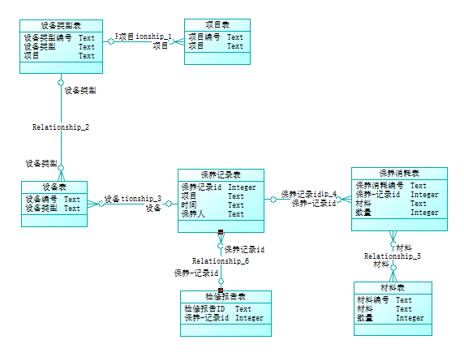

**Sql语句查询**

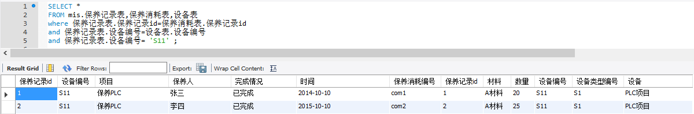

**SELECT \***

**FROM 保养记录表,保养消耗表,设备表**

**where 保养记录表.保养记录id=保养消耗表.保养记录id**

**and 保养记录表.设备编号=设备表.设备编号**

**and 保养记录表.设备编号= 'S11' ;**

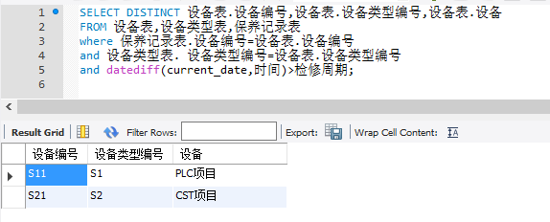

**SELECT DISTINCT 设备表.设备编号,设备表.设备类型编号,设备表.设备**

**FROM 设备表,设备类型表,保养记录表**

**where 保养记录表.设备编号=设备表.设备编号**

**and 设备类型表. 设备类型编号=设备表.设备类型编号**

**and datediff(current_date,时间)>检修周期;**